哈尔滨工业大学 计算学部
2024年秋季学期《开源软件开发实践》
Lab4：开源软件开发中的DevOps

学号 | 姓名 | 联系方式
2022211926 | 成昕熠 | 18063369067

目 录

1 实验要求 1
2 实验内容1 Github Actions DevOps实践 1
3 实验内容2 Jenkins DevOps实践 3
4 小结 5

实验要求
本次实验训练开源软件开发中的基本 DevOps 操作，具体来说：
- 掌握开源软件开发中的基本 DevOps 流程和工具的使用
- 熟悉利用 Github Actions 进行 DevOps
- 熟悉利用 Jenkins 进行 DevOps

实验内容1 Github Actions DevOps实践
- 项目的目录结构截图
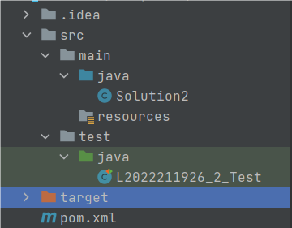
- Github中的Actions的若干界面，包括：执行自动化测试成功界面、执行自动化测试失败界面
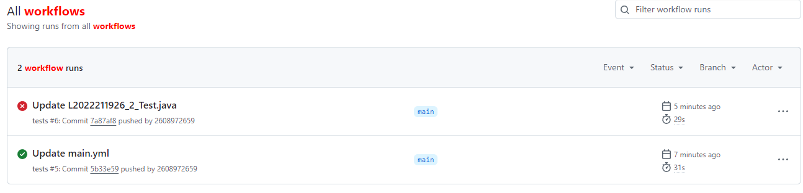
测试成功信息：
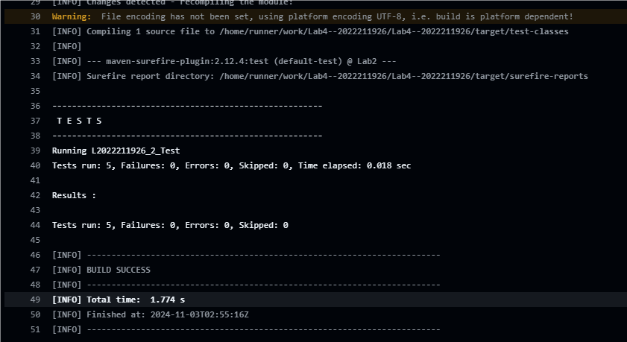
测试失败信息：
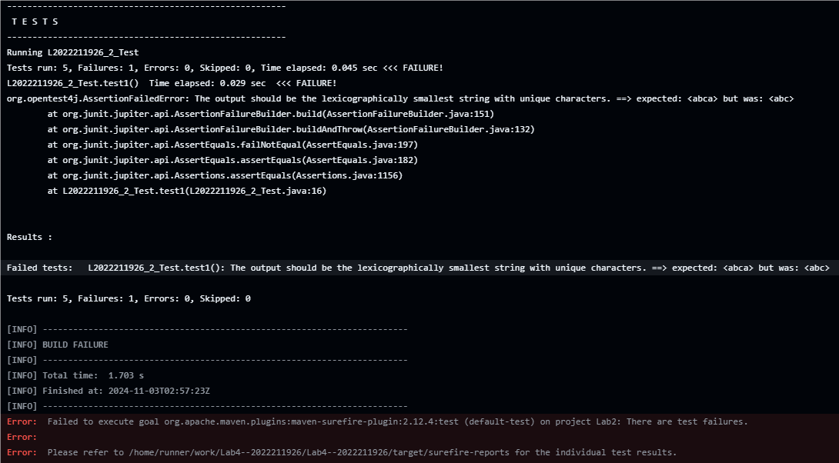

- 给出针对步骤八的YML代码。
# 添加自动合并任务
auto_merge:
needs: run_tests
if: github.event_name == 'pull_request' && success()
runs-on: ubuntu-latest
steps:
- name: Auto-merge on successful test
env:
GITHUB_TOKEN: ${{ secrets.GITHUB_TOKEN }}
run: |
gh pr merge ${{ github.event.pull_request.number }} --merge –admin
整体流程：
推送新代码后，GitHub Actions 会触发 run_tests 任务，执行测试。
测试成功后，auto_merge 任务会开始执行。
PR 自动合并：通过 gh pr merge 命令将 PR 合并到项目的主分支。

实验内容2 Jenkins DevOps实践
成功安装并打开Jenkins
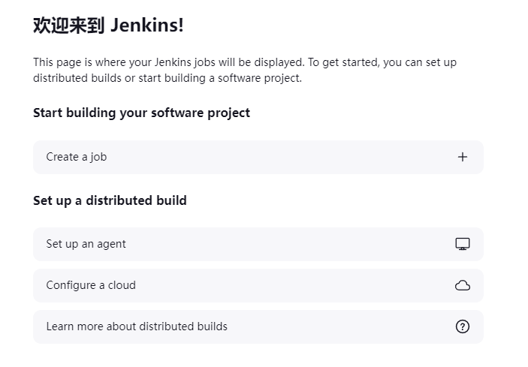
源码管理：
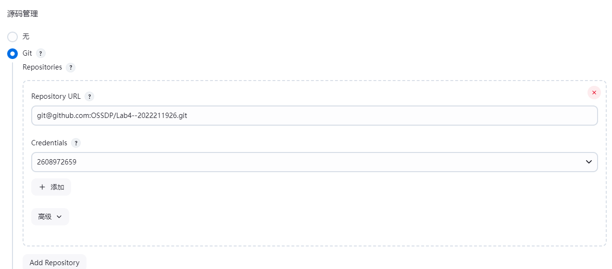

配置私钥：
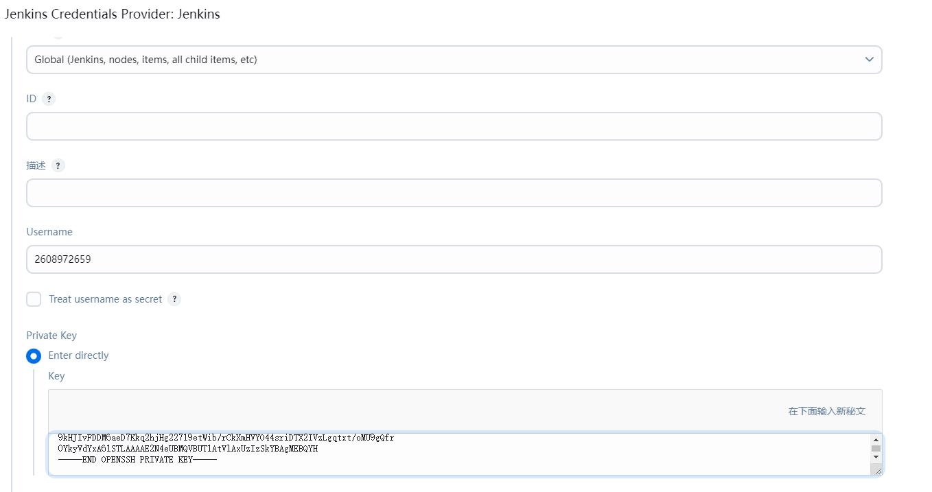
构建触发器：
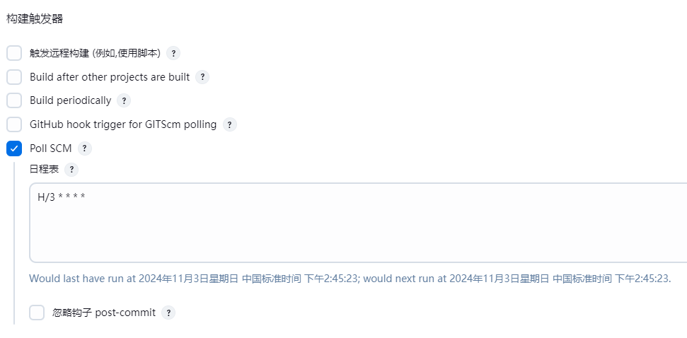
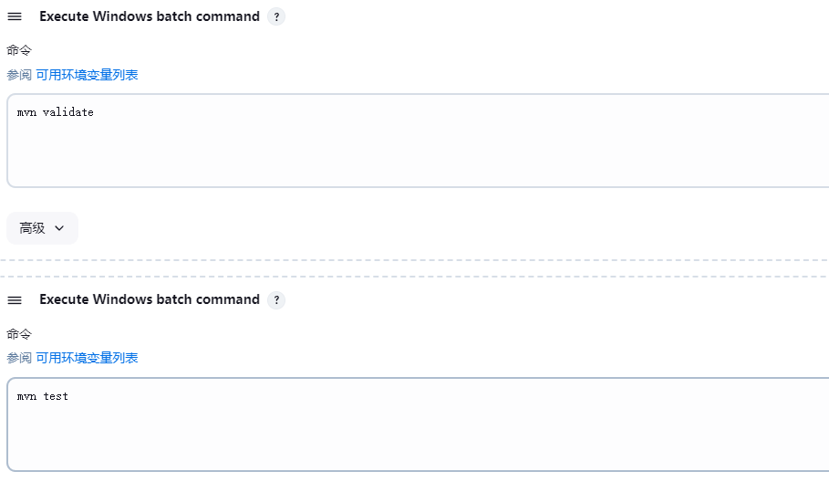
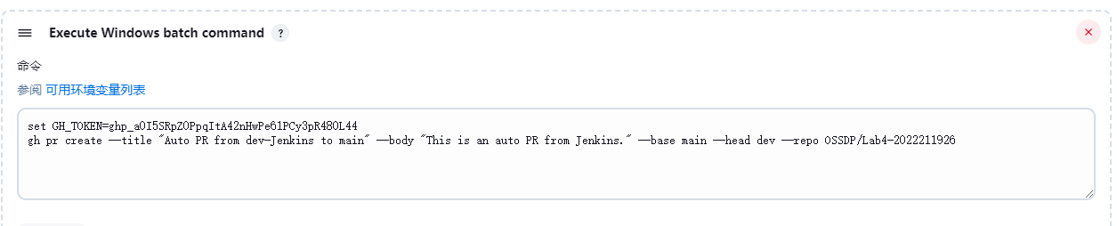

验证实验效果：
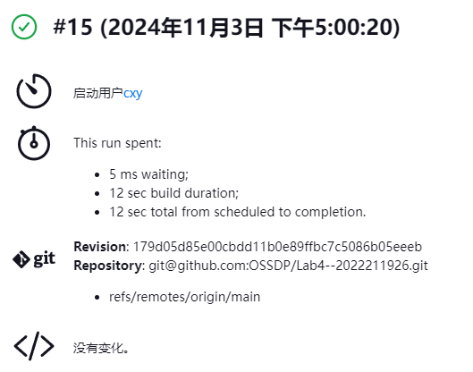

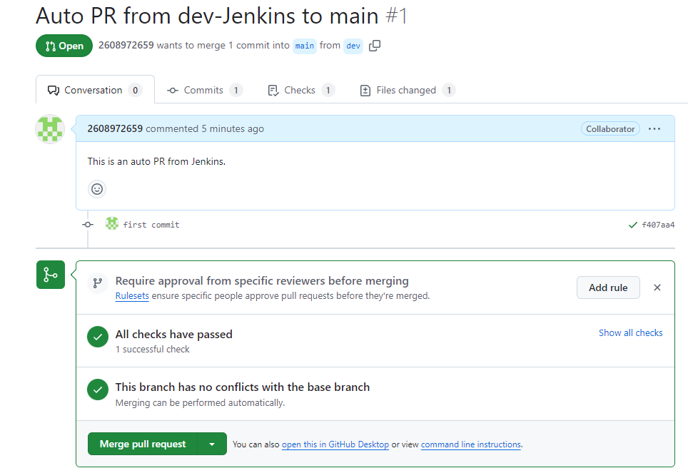

小结
对本次实验过程和结果的思考、对本次实验的收获、对本次实验的建议等。
Jenkins 是一个开源的自动化服务器，广泛用于持续集成（Continuous Integration, CI）和持续交付（Continuous Delivery, CD）过程。它允许开发团队自动构建、测试和部署软件，促进软件开发过程的高效性和可靠性。
整个实验过程用时颇多 ，特别是Jenkins各项配置较为繁琐，初次接触对于Jenkins的工作原理尚不明确，对于一些报错要花费很长时间，在构建15次后才终于成功实现。
这次实验让我们掌握了 Github Actions和Jenkins 和相关工具的具体使用方法，更重要的是让我们理解了持续集成的核心理念和技术实践。通过不断优化和完善自动化流程，可以帮助团队实现敏捷开发和快速交付，适应快速变化的市场需求。

